Практическая работа №1
Тема. Решение систем линейных уравнений с тремя неизвестными методами Крамера , Гаусса, обратной матрицы.
Цель работы:
Используя теоретический материал и образцы решения, закрепить навыки решения задач по теме «Решение систем линейных алгебраических уравнений различными способами»

1.Решите систему уравнений по формулам Крамера

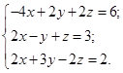
2. Решить систему алгебраических уравнений по правилу Крамера и методом Гаусса
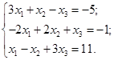

Вариант 2
1. Решить систему методом Крамера: 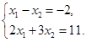

2. Решите систему уравнений тремя способами: а) по формулам Крамера; б) с помощью обратной матрицы; в) методом Гаусса.
